TÍTULO
(CAIXA ALTA; Times New Roman 12; negrito; centralizado; espaçamento simples 1.0)

Nome do(s) autor(es) de acordo com citação plataforma lattes
(exemplo: Cátia Abreu da SILVA)
(Se você não possui currículo Lattes, eis o momento para fazer. Link para cadastro:
http://lattes.cnpq.br
Limite de autores: três)

epígrafe
Times New Roman;
Corpo 12);
Alinhamento justificado com 7,5 cm de recuo da margem esquerda;
Espaço entre linhas: 1,5;
Texto e nome do autor da citação: itálico;
Nome do autor: alinhado à direita.
A obra precisa estar nas referências do artigo.
Exemplo:

Vamos pensar um momento: se é preciso saber gramática para escrever bem, será de esperar que as pessoas que escrevem bem saibam gramática – ou, pelo menos, que as pessoas que sabem gramática escrevem bem.
(Perini)

Resumo (título Times New Roman 12; negrito)
O resumo – entre 800 e 1000 caracteres com espaço - deve ser escrito em língua portuguesa, assim como odo artigo – e deve apresentar uma visão clara da temática que será desenvolvida no artigo, indicar objetivos, metodologia, aporte teórico, resultados e conclusão.

Palavras-chave: 3 palavras-chave separadas por ponto.
Times New Roman 11, texto justificado, espaçamento simples entre linhas. As três palavras-chave precisam ser separadas por pontos e sintetizarem os pontos principais do texto.
Exemplo:
Palavras-chave: Ensino. Letramento literário. Quadrinhos.

- Títulos das seções (Times New Roman 12; negrito; numerado; alinhamento à esquerda; espaçamento simples 1.0)
  - Subtítulos (Times New Roman 12; negrito; numerado; alinhamento à esquerda: um parágrafo; espaçamento simples 1.0)

Exemplo:

1. Introdução

Texto: Serão aceitos somente artigos em português, enviados nas extensões .doc ou .docx; Times New Roman; corpo 12, espaço interlinear 1,5 cm; margens 3 cm; parágrafo de 1, 25; texto justificado; extensão mínima do arquivo: 15 páginas; extensão máxima do arquivo: 20 páginas (anexos não contam).
Citações curtas, até 3 linhas, serão incluídas no corpo do texto, podendo ser destacadas por aspas duplas (citação direta) ou não (citação indireta). Citações de mais de 3 linhas serão transcritas sem uso de aspas, em corpo 11, redondo, espaço interlinear simples, com afastamento de 4cm da margem esquerda.

2. Título a escolha do autor

Texto: Serão aceitos somente artigos em português, enviados nas extensões .doc ou .docx; Times New Roman; corpo 12, espaço interlinear 1,5 cm; margens 3 cm; parágrafo de 1, 25; texto justificado; extensão mínima do arquivo: 15 páginas; extensão máxima do arquivo: 20 páginas (anexos não contam).
Citações curtas, até 3 linhas, serão incluídas no corpo do texto, podendo ser destacadas por aspas duplas (citação direta) ou não (citação indireta). Citações de mais de 3 linhas serão transcritas sem uso de aspas, em corpo 11, redondo, espaço interlinear simples, com afastamento de 4cm da margem esquerda.
Citações curtas, até 3 linhas, serão incluídas no corpo do texto, podendo ser destacadas por aspas duplas (citação direta) ou não (citação indireta). Citações de mais de 3 linhas serão transcritas sem uso de aspas, em corpo 11, redondo, espaço interlinear simples, com afastamento de 4cm da margem esquerda.
As referências a autores no corpo do texto deverão vir entre parênteses, como indicado a seguir: (MARCUSCHI, 2008, p. 43) ou se o autor for citado antes, deve constar assim: Marcuschi (2008, p.43)

3. Título a escolha do autor

Texto: Serão aceitos somente artigos em português, enviados nas extensões .doc ou .docx; Times New Roman; corpo 12, espaço interlinear 1,5 cm; margens 3 cm; parágrafo de 1, 25; texto justificado; extensão mínima do arquivo: 15 páginas; extensão máxima do arquivo: 20 páginas (anexos não contam).
Citações curtas, até 3 linhas, serão incluídas no corpo do texto, podendo ser destacadas por aspas duplas (citação direta) ou não (citação indireta). Citações de mais de 3 linhas serão transcritas sem uso de aspas, em corpo 11, redondo, espaço interlinear simples, com afastamento de 4cm da margem esquerda.
As referências a autores no corpo do texto deverão vir entre parênteses, como indicado a seguir: (MARCUSCHI, 2008, p. 43) ou se o autor for citado antes, deve constar assim: Marcuschi (2008, p.43)

4. Considerações finais

Texto: Serão aceitos somente artigos em português, enviados nas extensões .doc ou .docx, tendo no mínimo 13 páginas (no máximo 16 páginas), incluídas as referências bibliográficas (anexos não contam). O texto dos parágrafos deve ser apresentado em fonte Times New Roman, tamanho 12, justificado, espaçamento entre as linhas de 1,5 cm.

LAYOUT DO ARQUIVO:
formato A4
margens: 3cm
Paragrafação: 1,25 cm de recuo da margem direita
Citações com mais de três linhas: recuo de 4 cm da margem, Times New Roman 11, texto justificado, espaçamento simples entre linhas (AUTOR, ano, p. número da página).

Figura 1 – Times New Roman, tamanho 11, centralizado, espaçamento simples.
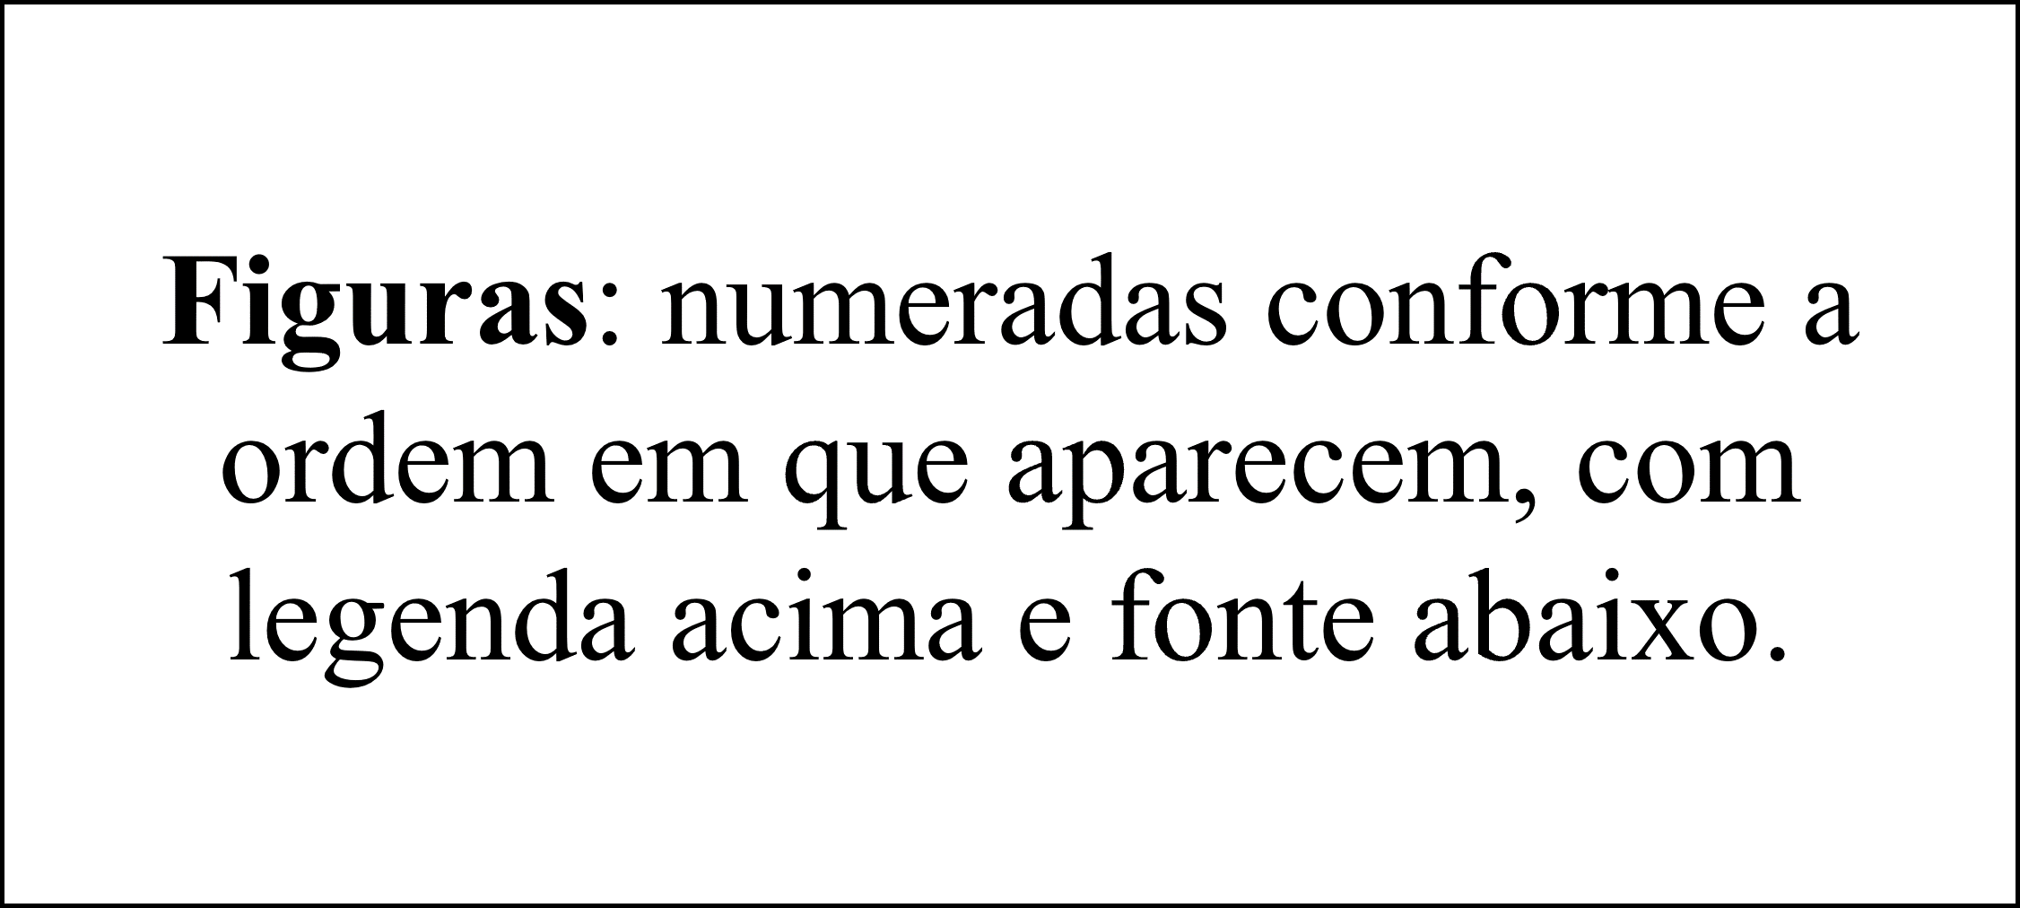
Fonte: Times New Roman, tamanho 11, centralizado, espaçamento simples.

Desenhos, esquemas, fórmulas, fotografias, gráficos, mapas, modelos, quadros, radiografias, tabelas etc. apenas serão publicados se estiverem inseridos no texto em formato .jpg ou .gif. As legendas correspondentes devem ser numeradas seguindo a categoria (Gráfico 1, Tabela 1, Quadro 1 etc.). É de inteira responsabilidade dos autores obter autorização das imagens, sejam elas quais forem, quando tais imagens não forem de domínio público (prefiram imagens livres de direito autorais).

Referências
(Times New Roman, em corpo 10, texto justificado, espaçamento simples)

Elementos essenciais em uma referência bibliográfica:
Autor: por extenso, tal como aparece na folha de rosto
Título: em negrito
Subtítulo: em redondo, antecedido de dois-pontos, com inicial minúscula
Edição: se estiver indicada no livro
Cidade
Editora
Data

Devem ser dispostas em ordem alfabética pelo sobrenome do primeiro autor e seguir a NBR6023: 2018 da Associação Brasileira de Normas Técnicas – ABNT.

Exemplos:
Livro:
Exemplos:
MARCUSCHI, Luiz Antônio. Produção textual, análise de gêneros e compreensão. São Paulo: Parábola Editorial, 2008.
LÉVY, Pierre. Cibercultura. São Paulo: Editora 34, 2001.
Artigo em periódico:
Exemplo:
VIEIRA, Leandro Rocha; PEDRASSANI, Júlia Sonaglio; FIOR POSTINGHER BALZAN, Carina. Língua e cidadania: a apropriação da língua portuguesa por imigrantes haitianos no IFRS - Campus Bento Gonçalves. Revista da ABRALIN, [S. l.], v. 19, n. 3, p. 852-879, 23 dez. 2020.
Capítulo de livro:
Exemplo:
MARCUSCHI, Luiz Antônio. O hipertexto como um novo espaço de escrita em sala de aula. In: AZEREDO, José Carlos de (Org.). Língua Portuguesa em debate: conhecimento e ensino. 6. ed. Petrópolis: Vozes, 2010. p. 87-111.
Dissertações e teses
Exemplo:
LIMA, Alexandre Xavier. Crítica Textual e Corpora para a Linguística Histórica: padrões ortográficos oitocentistas em folhetins (crônicas) e França Junior. 2010. Dissertação (Mestrado em Letras Vernáculas) – Faculdade de Letras, Universidade Federal do Rio de Janeiro, Rio de Janeiro, 2010.
Documentos eletrônicos:
Exemplo:
BRASIL. Ministério da Educação. Secretaria de Educação Fundamental. Parâmetros Curriculares Nacionais: terceiro e quarto ciclos do ensino fundamental: Língua Portuguesa. Brasília: MEC/SEF, 1998. Disponível em: <http://portal.mec.gov.br/seb/arquivos/pdf/portugues.pdf>. Acesso em: 30 abr. 2021.

Outras situações podem ser consultadas nas normas da ABNT NBR 6023: 2018 (Referências) mais Erratas 1 e 2 e NBR 10520: 2002 (Citações em documentos).

Anexos
LETRA MAIÚSCULA; negrito; Times New Romam; corpo 12; em ordem alfabética. Por exemplo:
ANEXO A – FITA VERDE NO CABELO
A sequência deve ser a mesma da apresentação feita no corpo do texto, ou seja, se utilizar quatro textos, nomear ANEXO A, ANEXO B, ANEXO C, ANEXO D.
Ao se referir ao texto do Anexo, tenha como exemplo: “O Anexo – A apresenta (inserir a citação direta ou indireta).” ou “como notamos no Anexo – B, (inserir a citação direta ou indireta) expõe...”

Filiação institucional do autor. Se for o caso, agência financiadora. E-mail para contato. (Ex.: Graduando/a em Letras da UERJ. Bolsista CNPq. E-mail: xxxx@gmail.com)

